Gana Energía explica el mecanismo de fijación de precios para la tarifa PVPC

Primer mes con la nueva tarifa PVPC: así afecta en la factura de luz

- El nuevo mecanismo de fijación de precios de la tarifa de luz PVPC se salda con un importe medio en el concepto de la energía en la factura de 39,66€ en enero
- El mercado de futuros mitiga la reducción de precios de la electricidad de la tarifa regulada en un mercado a la baja

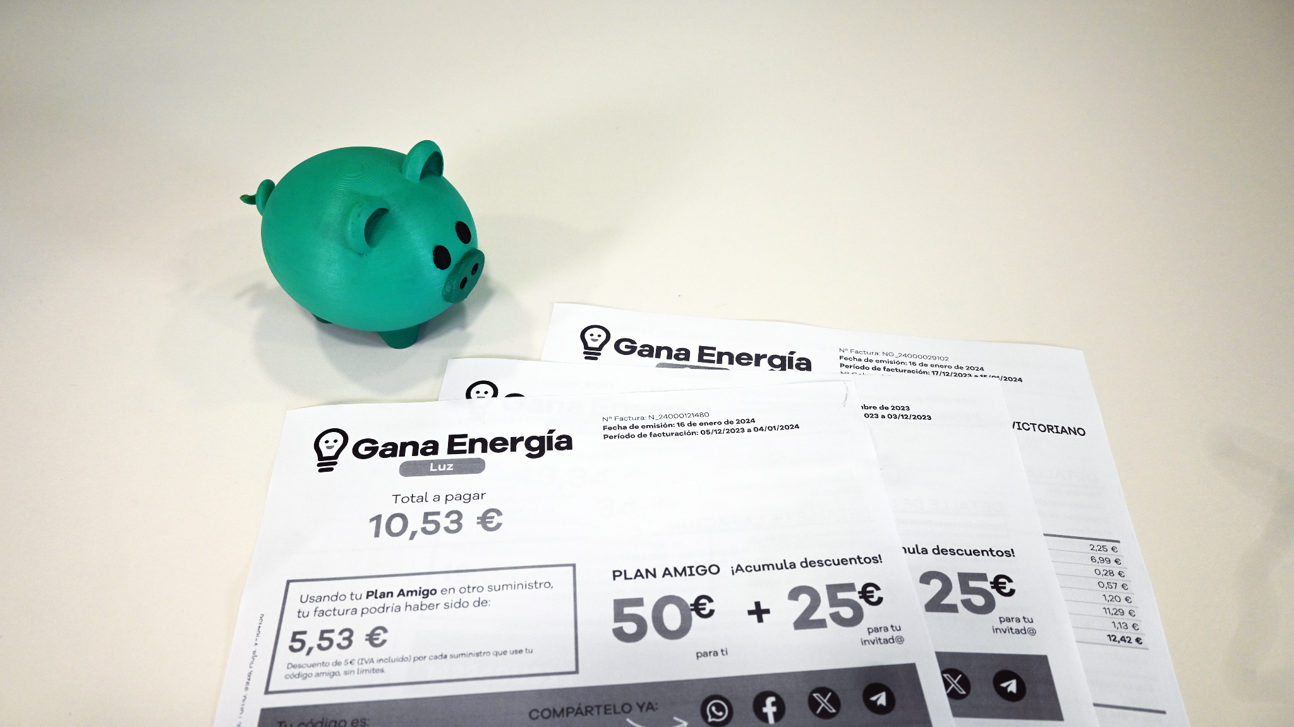

Madrid, 15 de febrero de 2024.- Hace poco más de un mes, el primer día de 2024, entró en vigor el nuevo mecanismo de fijación de precios de la tarifa de luz PVPC, exclusiva del mercado regulado en el que hay alrededor de 8,7 millones de clientes que se han visto afectados por los cambios.

Para muchos usuarios se trata de un concepto todavía desconocido. Por ello, Gana Energía, compañía comercializadora de electricidad y gas natural, quiere ofrecer las claves para entender este nuevo término y qué resultados ha tenido en cuanto a precios en el primer mes de su aplicación.

¿Qué suponen estos cambios?
La factura de luz se compone de diferentes conceptos: energía, potencial, impuestos… Hasta 2024, la fijación de precios de la energía en la PVPC dependía exclusivamente de la subasta diaria del mercado mayorista organizada por OMIE. En ella, se fija cada día un precio del kWh para cada una de las 24 horas del día siguiente.

Con el nuevo año, se ha añadido a la ecuación el factor de los mercados de futuros. En ellos se tienen en cuenta los precios negociados durante el mes anterior para las compras de electricidad en los mercados con plazo mensual, trimestral y anual.

Así, el precio de la energía en la tarifa PVPC pasa a ser una suma entre los resultados de la subasta del mercado diario y este mercado de futuros. Este mecanismo no busca bajar el precio de la electricidad, sino dotarlo de una mayor estabilidad. La idea es que, al incorporar el mercado a plazos, en caso de haber grandes fluctuaciones en el precio de la electricidad fijado en la subasta diaria – tanto si son al alza como a la baja – se consiga aplanar la curva.

Balance del primer mes
En su primer mes de aplicación, la nueva tarifa PVPC se ha saldado con un precio medio ponderado de 0,1413€ kWh. Para poner esta cifra en contexto, en una tarifa de luz indexada únicamente al mercado diario como la Tarifa Precio Mercado que ofrece Gana Energía, el precio medio para todo el mes ha sido de 0,1313€ kWh.

En la comparativa por tramos horarios, la mayor diferencia entre ambas tarifas ha sido en las horas Valle – aquellas en las que la electricidad es más barata y se concentra el 45% del consumo de los usuarios– donde la tarifa PVPC ha sido un 13,22% más cara que una tarifa indexada únicamente al mercado diario como la de Gana Energía. Esta diferencia se explica por el importe que ha sumado –o restado según la hora– el término de ajuste del mercado a plazo al precio del kWh que ha resultado en el mercado diario e intradiario.

Precio medio del kWh en cada tramo del 1 al 31 de enero de 2024

 | Precio del kWh en PVPC según Lumios | Precio indexado a mercado diario
Punta | 0,205839€ | 0,198139€
Llano | 0,145563€ | 0,139653€
Valle | 0,109951€ | 0,097113€
Media ponderada | 0,1413€ | 0,1313€

Fuente: Lumios para precio en PVPC y datos internos para la Tarifa Precio de Mercado de Gana Energía.

“El nuevo mecanismo de fijación de precios del concepto de la energía en la tarifa regulada ha cumplido su función: evitar picos en el precio de la electricidad. Pero también ha limitado que cuando haya horas en que el coste baja mucho, el precio final del kWh para los usuarios de tarifa regulada lo haga en la misma medida”, afirma Ricardo Margalejo, fundador y COO de Gana Energía.

Según Lumios, un cliente de la tarifa PVPC habría pagado por el concepto de la energía 39,66€ para un consumo promedio de 270 kWh. Mientras que en la tarifa indexada de Gana Energía el importe de la energía sobre el total de la factura para el mismo período habría sido de 37,12€.

En definitiva, el nuevo mecanismo de fijación de precios de la PVPC espera dotar de mayor estabilidad al precio de la electricidad. La idea es evitar subidas abruptas en el precio como las que han protagonizado titulares durante los últimos años. No obstante, en un mercado de precios de la electricidad a la baja, como ha ocurrido en el primer mes del año y se espera que ocurra en los siguientes, también ha aminorado el ahorro de los clientes en el mercado regulado al mitigar las bajadas de precio.

Aclaraciones para el redactor
Los precios indicados son un promedio del precio de la energía del 1 al 31 de enero de 2024. Se han utilizado las siguientes fuentes y parámetros:
- Precio medio del kWh para todo el mes extraído de la media ponderada de cada tramo horario: 52,38% de peso a Valle, 23,81% de peso a Llano y 23,81% de peso a Punta.
- Precio del kWh y factura media de la tarifa PVPC para el mes: Lumios (https://www.esios.ree.es/es/lumios?rate=rate1&start_date=08-02-2024T07%3A36&end_date=09-02-2024T07%3A36).
- La comparativa de la factura media con la tarifa PVPC y la Tarifa Precio Mercado de Gana Energía se ha hecho para un consumo total de 270 kWh para un mes repartidos de la siguiente manera: 29% del consumo en Punta (78 kWh), 26% del consumo en Llano (70 kWh) y 45% del consumo en Valle (122 kWh). Son los datos de consumo medio según OCU.
- Los precios de la factura media se refieren únicamente a la energía facturada. Al ser un cambio que afecta únicamente a la fijación de precios de la energía, no se tienen en cuenta otros componentes de la facturación como potencia e impuestos.

Sobre Gana Energía

Gana Energía es una comercializadora de luz y gas natural que opera en España peninsular y Baleares. Fue fundada en 2015 con el objetivo de presentar una alternativa en el sector energético, ofreciendo precios justos y poniendo el foco en el ahorro y la tranquilidad del cliente.

Su apuesta por “el ahorro sin líos” se materializa a través de una oferta de tarifas de luz y gas simplificadas que eliminan costes extra de las facturas y renovaciones de precio. Una sencillez que se traslada también en sus gestiones y servicio de Atención al Cliente: desde su app o a través del teléfono, donde el cliente siempre encuentra un asesor energético dispuesto a ayudarle.

Para más información
Actitud de Comunicación
Irati Miguel: irati.miguel@actitud.es
Teléfono: 913 02 28 60

